TUYÊN TRUYỀN
PHÒNG CHỐNG BỆNH TIÊU CHẢY

Thời tiết nắng nóng là thời điểm trẻ dễ mắc bệnh tiêu chảy. Nên người lớn cần biết về những tác hại của bệnh tiêu chẩy ảnh hưởng nghiêm trọng thế nào đến tình trạng sức khỏe của trẻ, để có biện pháp, xử trí kịp thời để tránh tình trạng trẻ bị suy dinh dưỡng sau khi bị bệnh. Cũng như biết cách chăm sóc trẻ khi trẻ bị mắc bệnh.
- Nguyên nhân trẻ dễ mắc tiêu chảy trong mùa khô:
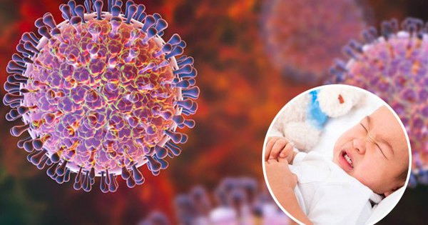
Tiêu chảy ở trẻ em do 3 tác nhân siêu vi, vi trùng, và độc tố.
E.coli và shigella (lỵ) là 2 nguyên nhân do vi trùng gây ra ở các nước đang phát triển như ở Việt Nam mình. Trẻ cũng trẻ cũng dễ bị tiêu chảy do vi trùng gây ra, trong nhiễm độc thức ăn, thức ăn kém chất lượng, thức ăn ôi thiu, ăn uống không giữ vệ sinh.
2. Tiêu chảy lây qua đường tiêu hóa:
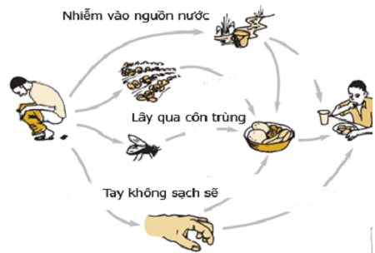
- Tiêu chảy lây qua đường tiêu hóa: Sử dụng những thức ăn, nước uống nhiễm khuẩn, trẻ dễ mắc bệnh.
+ Trẻ dưới 2 tuổi, nhất là giai đoạn từ 6 – 11 tháng là tuổi bắt đầu biết ăn dặm, trẻ đang trong độ tuổi tập bò tập ngồi nên dễ tiếp xúc trực tiếp với nguồn bệnh sẵn có trên sàn nhà.
+ Trẻ bú bình sữa , việc vệ sinh bình sữa nhất là núm vú của bình sữa rất khó vệ sinh nếu không vệ sinh sạch đó sẽ là môi trường thuận lợi cho vi trùng phát triển.
+ Thức ăn dặm mà để lâu trong nhiệt độ phòng làm vi trùng dễ phát triển, lên men nhất là khi trời nóng nên khi pha vừa đủ cho trẻ ăn trong một bữ không nên để sang bũa sau mà cho trẻ ăn hết.
+ Sau khi trẻ mắc những bệnh như: bệnh sởi, phát ban siêu vi nặng… sức đề kháng của trẻ sẽ kém nếu không cho trẻ ăn đầy đủ dinh dưỡng và hợp vệ sinh trẻ rất dễ mắc mắc bệnh tiêu chảy.
+ Ở những trẻ mẫu giáo (2-5 tuổi) là lứa tuổi đang lớn, dễ thu động lây lẫn nhau khi cùng chơi chung.
+ Ở những trẻ bị nhiễm khuẩn đường hô hấp nhiều đợt mà phải dùng đến kháng sinh, gây ra một tác dụng phụ là tiêu chảy.
3. Nhận biết bệnh tiêu chảy ở trẻ:
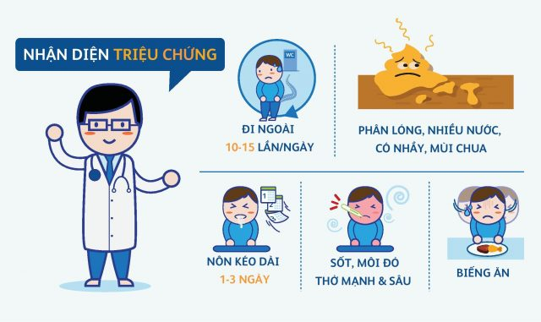
a. Trẻ có thật sự tiêu chảy hay không ?
- Trẻ bị tiêu chảy khi đi cầu phân lỏng không đóng khuôn trên 3 lần một ngày.Khi trẻ đi ngoài phân sệt 1-2 lần mỗi ngày không, sốt không ói, vẫn chơi trường không phải tiêu chảy, chúng ta cần theo dõi thêm.
b. Tiêu chảy phân có máu:
Với trường hợp tiêu chảy phân có máu, trẻ đã mắc bệnh lỵ.
c. Thời gian tiêu chảy:
Tiêu chảy dưới 14 ngày ( thường gặp) gọi là tiêu chảy cấp. Tiêu chảy từ 14 ngày trở lên gọi là tiêu chảy kéo dài.
d. Cần đưa trẻ đi bệnh viện ngay khi:
- Tiêu chảy kéo dài.
- Tiêu chảy có mất nước dù dưới bất kỳ hình thức nào(tiêu chảy cấp, tiêu chảy kéo dài, lỵ).
- Tiêu chảy chưa có dấu hiệu mất nước nhưng kèm theo các triệu trứng sốt trên 2 ngày, ói nhiều lần, quấy khóc bất thường, tiêu máu nhiều, phân nhiều nước, tiêu nhiều lần.
4. Khi nào có thể chăm sóc theo dõi trẻ tại nhà ?
- Trẻ không có dấu hiệu mất nước.
- Không có bất kỳ dấu hiệu bất thường nào.
- Tiêu chảy trong vòng từ 1-2 ngày.
- Bé vẫn chơi vẫn ăn uống tốt.
5. Cách chăm sóc trẻ bị tiêu chảy tại nhà.
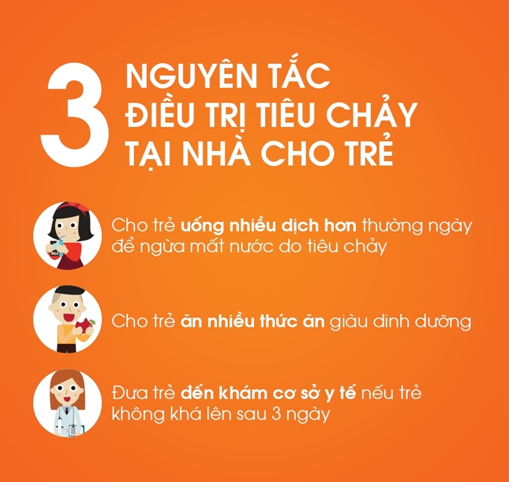
- Cần cho bé uống oresol đúng cách:
+ Trung bình 10ml/kg cân nặng trẻ cho mỗi lần uống. Ví dụ trẻ 3 tuổi nặng 13 kg thì sau mỗi lần tiêu chảy cho uống 130 ml Oresol.
+ Nên dùng thìa đút cho trẻ, không bú bằng bình, uống nhiều bằng ly nếu bé dễ nôn trớ.
- Cần tiếp tục cho trẻ ăn uống bình thường.
- Có thể dùng các loại nước thay thế như nước cháo muối, nước dừa muối, các loại nước trái cây tươi không thêm đường.
+ Không nên uống nước ngọt nước trái cây đóng chai sẵn khi bị tiêu chảy.
+ Không nên cho trẻ nhin ăn cũng như ăn quá nhiều hoặc quá nhanh sẽ làm cho bé dễ nôn trớ.
Đặc biệt cần lưu ý khi sử dụng Oresol cho trẻ: Chỉ sử dụng khi trẻ bị tiêu chảy, không thể dùng phòng ngừa tiêu chảy. Nếu lạm dụng thuốc sẽ dư muối trong cơ thể trẻ gây nguy cơ ngộ độc ( Co giật, hôn mê ).
6. Đề phòng bệnh tiêu chảy:
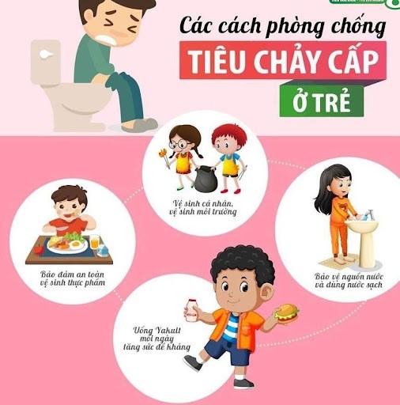
- Sử dụng nước uống sạch, chín.
- Rửa tay trước khi ăn, chế biến thức ăn, sau khi đi vệ sinh.
- Không nên ăn thức ăn ở những nơi không đảm bảo vệ sinh.
- Cho trẻ ăn dặm đủ 4 nhóm chất tinh bột, protein( thịt, cá…), lipid ( dầu ăn…), vitamin, chất xơ ( rau, trái cây).
- Tiêm chủng đầy đủ.
- Phòng tránh suy dinh dưỡng sau tiêu chảy là phải cho ăn thêm ít nhất một bữa mỗi ngày trong 2 tuần sau tiêu chảy, theo dõi cân nặng mỗi tháng.
- Không nên dùng kháng sinh bừa bãi trong những bệnh lý khác.
Tóm lại, các bà mẹ cần chú ý trong việc chăm sóc sức khỏe của trẻ tránh tình trạng trẻ bị tiêu chảy. Trong trường hợp trẻ bị tiêu chảy, các bà mẹ nên nhớ điều quan trọng nhất trong điều trị tiêu chảy là uống oresol đúng cách, không phải là thuốc. Cần nhanh chóng cho trẻ đi bệnh viện nếu đã mất nước. Và các bà mẹ cần chú ý tăng cường dinh dưỡng cho trẻ sau tiêu chảy để tránh tình trạng suy dinh dưỡng.

